Проведенные диагностики
Диагностика март 2018г.
В нашей школе проводилась акция «Семья без наркотиков», в связи с этим психолог школьный провела анонимное психологическое анкетирование «Как вы относитесь к наркотикам и что вы знаете о них?»
В диагностике принимало участие больше 50 человек. К анкете ребята отнеслись серьезно и ответственно. Анкета состояла из 17 вопросов.
Результаты анкетирования таковы:
-все на 100% знают, что наркотики это зло и их не нужно пробовать ни при каких обстоятельствах, понимают, к чему приводит употребление наркотиков.
-на 100% негативное отношение к наркотикам.





Диагностика февраль-март 2018г.
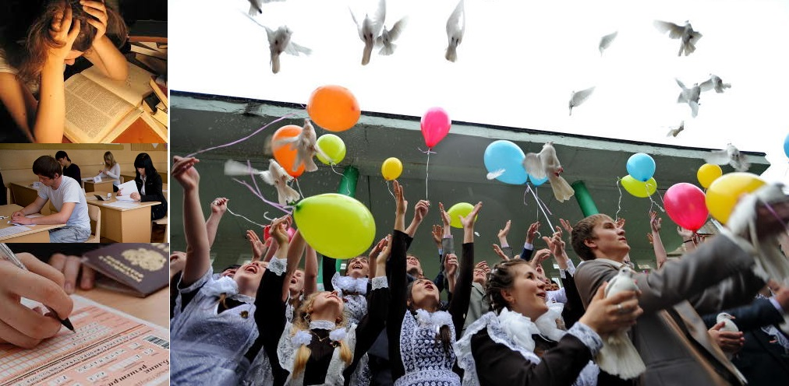
С выпускниками провелось тестирование на выбор профессии по разработанной методики Д.Голланда. В этой методики представлены варианты профессий, направленных на предрасположенности различных типов профессий, такие как:
-реалистический тип (механик, электрик, инженер и т.п.);
-интеллектуальный тип (физик, астроном и т.п.);
-социальный тип (врач, педагог, психолог и т.п.);
-конвенциальный тип (бухгалтер, финансист, экономист и т.п.)
-предприимчивый тип (бизнесмен, маркетолог, менеджер, директор и т.п.)
-артистический тип (музыкант, фотограф, режиссер и т.п.).
Старшеклассникам было интересно узнать, правильный ли они выбор сделали при выборе профессии?! Многие узнали свою предрасположенность к каким-то увлечениям, которые они могут раскрыть на протяжении всей своей жизни.
Также с ними было анкетирование на тему «Готовность к ОГЭ, ЕГЭ». Все учащиеся хорошо осведомлены и готовы к экзаменам. На 100% знают, как проходит процедура экзамена, как нужно справляться с тревогой, возникшей на экзамене или до него. Проведено несколько лекций на темы «Как справиться с тревогой?», «Как правильно спланировать подготовку к экзаменам?», «Правильное питание для улучшения мозговой активности и состояния здоровья». «Советы психолога, как бороться с неудачей на экзамене».
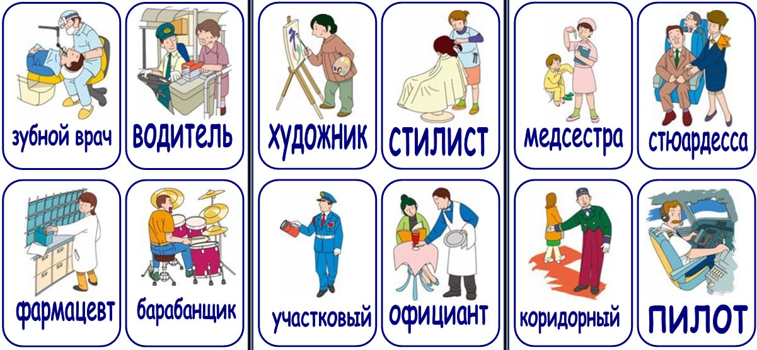
Диагностика март 2018г.
Тревожность учащихся


Со средним звеном проводилось тестирование на оценку уровня адаптации и тревожности в школе (Филлипса). Участвовало 54 человека. В методики задеты такие факторы, как:
-Общая тревожность в школе (5,5%);
-Переживание социального стресса (45%);
-Фрустрация потребности в достижении успеха (15%);
-Страх самовыражения (27%);
-Страх ситуации проверки знаний (31%);
-Страх не соответствовать окружающим (15%);
-Низкая физиологическая сопротивляемость стрессу (2%);
-Проблемы и страхи в отношениях с учителями (30%).
И также по этому тесту рассмотрена общий уровень тревожности в школе:
-55% учеников тревожности нет;
-45% учеников имеют склонность к расстройствам.



